**Pressemitteilung der Präsenzstelle Fürstenwalde  
  
Präsenzstelle Fürstenwalde präsentiert „Wissenschaft zum Anfassen“ beim 3. Klimafest in Beeskow**

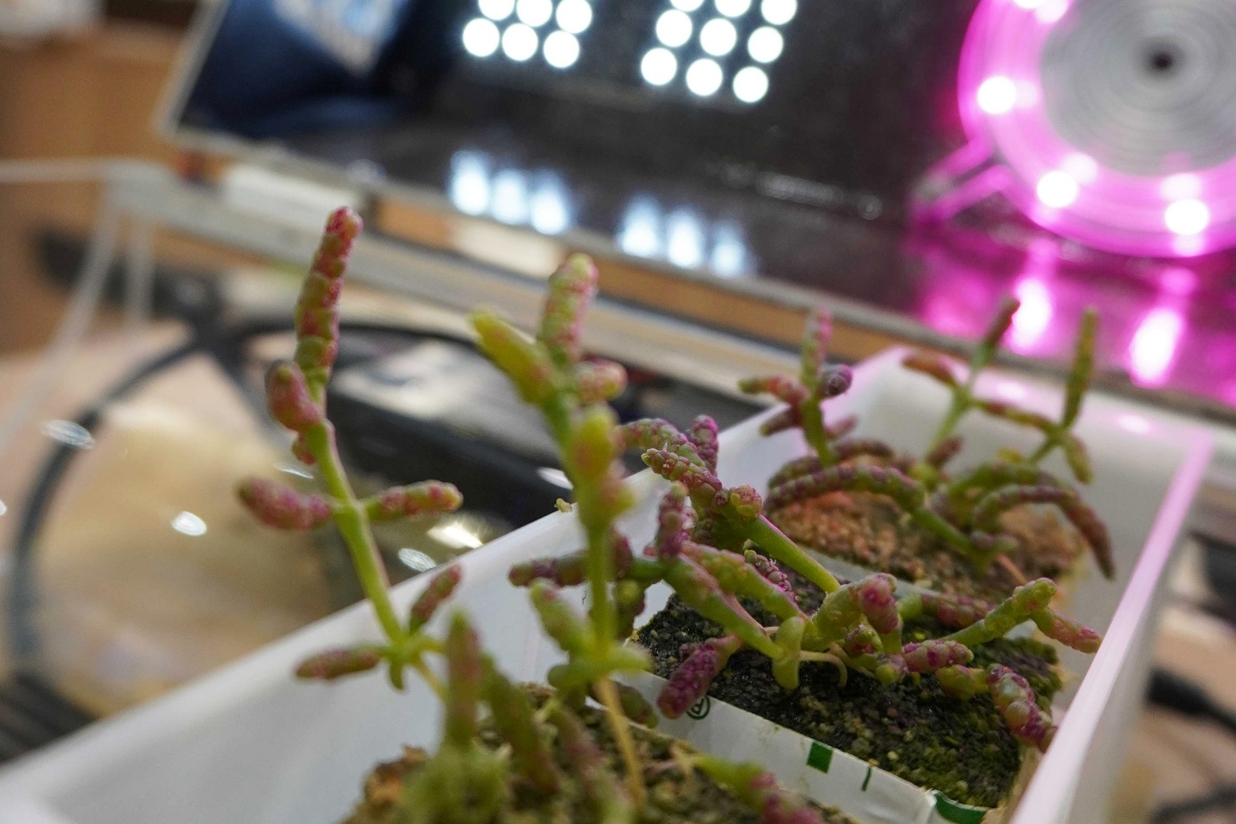

**Bildunterschrift:** Gehören Algen zu den Nahrungsmitteln der Zukunft? Antworten auf diese und andere Fragen erhalten Bürgerinnen und Bürger beim 3. Klimafest am 4. Oktober in Beeskow – Kostproben inklusive.

**Bild:** food4future

**Subheadline:** Forschung und Transfer

**Teaser:**

**„Wissenschaft zum Anfassen“ beim 3. Klimafest auf dem Kirchplatz in Beeskow: Am 4. Oktober 2025 von 10 bis 14 Uhr gibt die Präsenzstelle Fürstenwalde der TH Wildau und Europa-Universität Viadrina Frankfurt (Oder) zusammen mit Partnern spannende Einblicke in nachhaltige Ernährung, Landwirtschaft und Klimaschutz.**

**Text:**

Am Samstag, 4. Oktober 2025, findet auf dem Kirchplatz in Beeskow von 10 bis 14 Uhr das 3. Klimafest statt. Unter dem Motto „Klima – geht uns alle an!“ gestalten Bürgerinnen und Bürger ehrenamtlich ein buntes Mitmachfest für Groß und Klein. Das Fest zeigt, wie einfach sich Klimaschutz und Nachhaltigkeit in den Alltag integrieren lassen und wie viel Spaß das machen kann. Ziel ist es, die Bevölkerung für eine nachhaltige Lebensweise und Klimaschutz zu begeistern und praktische Ansätze erlebbar zu machen. Neben Ständen mit Experimenten, Bastelaktionen, Spielen und nützlichen Infos rund um den Klimaschutz werden feste Programmpunkte geboten.

**Wissenschaft zum Mitmachen und Ausprobieren**

Die Präsenzstelle Fürstenwalde beteiligt sich mit einem eigenen Stand und bietet gemeinsam mit dem Projekt „food4Future“ der Technischen Hochschule Wildau (TH Wildau) und dem Leibniz-Zentrum für Agrarlandschaftsforschung (ZALF e. V.) spannende Einblicke in innovative Forschung in den Bereichen Landwirtschaft und Ernährung. Unter dem Motto „Wissenschaft zum Anfassen und Ausprobieren“ können Besucherinnen und Besucher am Stand Zukunftsthemen praktisch erleben. Hier geben Expertinnen und Experten Einblicke in die Ernährung der Zukunft und präsentieren, inwieweit Algen, Halophyten, Quallen und Grillen als alternative Nahrungsmittel in Frage kommen. Vorgestellt wird auch die vertikale Landwirtschaft, also der Anbau von Nutzpflanzen in übereinander gestapelten Ebenen, mit Demonstrationen zu ressourcenschonenden Vertical-Farming-Systemen. Die Besucherinnen und Besucher erleben eine Mini-Vertical-Farm, ein „Lichtschwert“ für die Algenzucht und können innovative Lebensmittel direkt vor Ort probieren. Darüber hinaus gibt es Experimente zur Bodenerosion, um auf die Bedeutung des Bodenschutzes in der Landwirtschaft aufmerksam zu machen.

**Das weitere Programm im Detail**

Um 10:30 Uhr startet André Knöfel vom Deutschen Wetterdienst eine Wettersonde in Form eines mit Gas gefüllten Ballons. Um 11:30 Uhr schließt sich das Podiumsgespräch „Wissenschaft trifft Gesellschaft“ mit der Fragestellung an, wie die Bevölkerung in der Region resilienter gegenüber den Folgen der Klimakrise werden kann. Dabei klären die Teilnehmenden u.a. Fragen, wie die Landwirtschaft besser auf den Klimawandel vorbereitet werden kann und welche innovativen und alternativen Ideen es für die Ernährung gibt. Mit dabei sind Prof. Christian Dreyer, Chemiker und Forscher an der TH Wildau, sowie Dr. Toni Klemm, Geograf und Experte für Wissenstransfer am Leibniz-Zentrum für Agrarlandschaftsforschung (ZALF e. V.). Lisa Marrold-Schwember von der Hochschulpräsenzstelle Fürstenwalde moderiert das Podiumsgespräch. Um 13 Uhr startet dann die zweite Wettersonde. Für das leibliche Wohl ist gesorgt. Bei Regen findet die Veranstaltung in der Kirche statt.

**Weiterführende Informationen**

Informationen zum Klimafest unter [www.praesenzstelle-fuerstenwalde.de/termine/detail/3-klimafest-in-beeskow](http://www.praesenzstelle-fuerstenwalde.de/termine/detail/3-klimafest-in-beeskow)

**Fachliche Ansprechperson Präsenzstelle Fürstenwalde:**

**Lisa Marrold-Schwember   
Präsenzstelle Fürstenwalde  
Julius-Pintsch-Ring 3   
15517 Fürstenwalde   
Telefon: + 49 160 723 001 1  
E-Mail:** [kontakt@praesenzstelle-fuerstenwalde.de](mailto:kontakt@praesenzstelle-fuerstenwalde.de)

**Ansprechpersonen Externe Kommunikation TH Wildau:**

**Mike Lange / Mareike Rammelt**TH Wildau  
Hochschulring 1, 15745 Wildau  
Tel. +49 (0)3375 508 211 / -669  
E-Mail: [presse@th-wildau.de](mailto:presse@th-wildau.de)